Resolución del Pleno del Instituto de Transparencia, Acceso a la Información Pública y Protección de Datos Personales del Estado de México y Municipios, con domicilio en Metepec, Estado de México, de fecha veintiséis de marzo de dos mil diecinueve.
VISTO el expediente formado con motivo del recurso de revisión 00342/INFOEM/IP/RR/2019, promovido por el C. XXXXXXXXX XXXX XXXXX, en lo sucesivo EL RECURRENTE, en contra de la respuesta emitida por el Instituto de Seguridad Social del Estado de México y Municipios, en lo sucesivo EL SUJETO OBLIGADO, se procede a dictar la presente resolución con base en lo siguiente:
RESULTANDO
- En fecha nueve de enero de dos mil diecinueve, EL RECURRENTE presentó a través del Sistema de Acceso a la Información Mexiquense, en lo subsecuente EL SAIMEX ante EL SUJETO OBLIGADO, la solicitud de acceso a la información pública, a la que se le asignó el número 00019/ISSEMYM/IP/2019, mediante la cual requirió por dicha vía:
“Buen día, solicito de la manera más atenta, en archivo (s) electrónico (s) de Excel, la compra mensual REAL de TODOS los MEDICAMENTOS (GRUPO 010), VACUNAS (GRUPO 020), LÁCTEOS (GRUPO 030), ESTUPEFACIENTES Y PSICOTRÓPICOS (GRUPO 040) e INSUMOS MÉDICOS (GRUPOS 060 EN ADELANTE) del Cuadro Básico, de los meses de ENERO a SEPTIEMBRE de 2018 (DETALLANDO LAS COMPRAS DE CADA MES) adquiridos por el INSTITUTO DE SEGURIDAD SOCIAL DEL ESTADO DE MÉXICO Y MUNICIPIOS. Datos Requeridos: Clave de Cuadro Básico completa (grupo, subgrupo, clave y deferencial), descripción completa del medicamento o insumo, Nombre del Proveedor o Distribuidor que entregó el medicamento y marca o fabricante del medicamento, unidad médica o Almacén donde se entregó el medicamento, tipo de procedimiento de compra, (licitación, adjudicación directa o invitación a 3), número de procedimiento de compra, número de factura o contrato, CANTIDAD, IMPORTE Y PRECIO de cada registro. Favor de enviar en formato de Hoja de Cálculo de Excel. Gracias.” (Sic)
- De las constancias que obran en el expediente electrónico del SAIMEX, en fecha diez de enero de dos mil diecinueve, EL SUJETO OBLIGADO remitió los requerimientos de la información solicitada al Servidor Público Habilitado que estimó pertinente, mediante el folio 00019/ISSEMYM/IP/2019/TSP/0001, tal y como, se puede apreciar en la imagen siguiente:
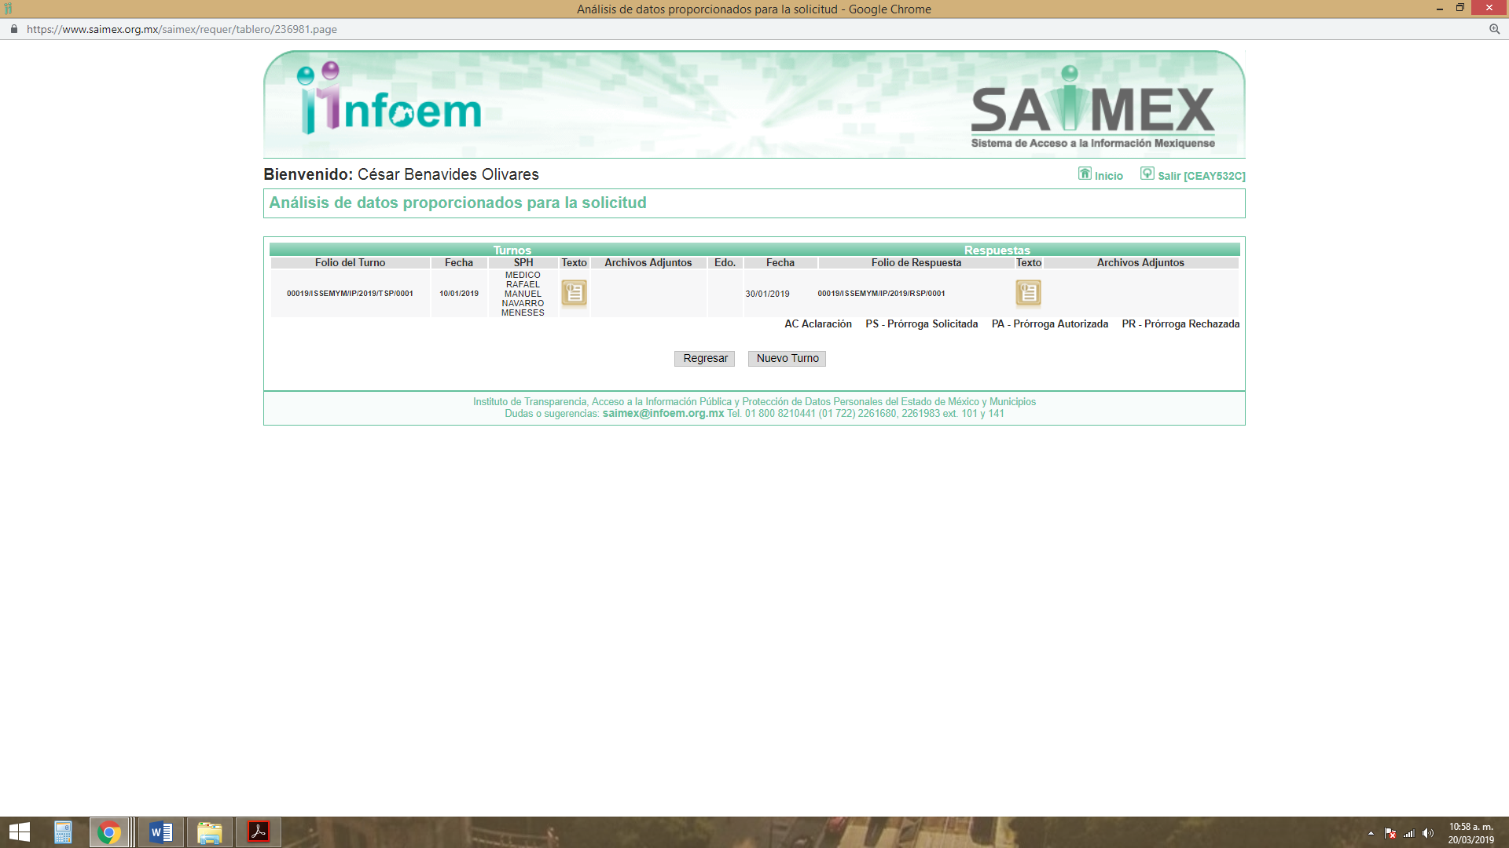
- Posteriormente, el día treinta de enero de dos mil diecinueve, EL SUJETO OBLIGADO dio respuesta a la solicitud de acceso a la información pública requerida por EL RECURRENTE, en los siguientes términos:
“Como archivos adjuntos, encontrará el oficio que dará respuesta a su solicitud de información; así como la información correspondiente. Para cualquier duda o aclaración respecto a la presente respuesta, nos ponemos a sus órdenes en el teléfono (01722) 2261900 extensiones 1151 y 1177” (Sic)
Asimismo, EL SUJETO OBLIGADO adjuntó los siguientes archivos electrónicos:
19.IP.pdf

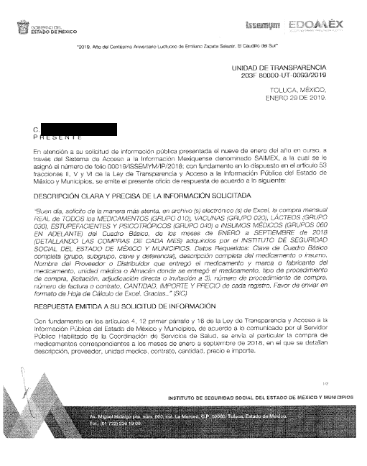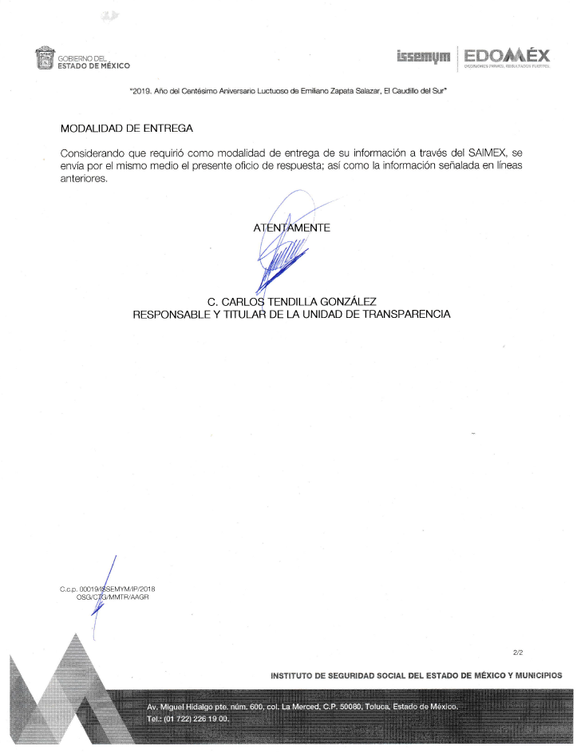
Por cuanto hace al archivo electrónico denominado: ANEXOS 19.IP.rar, se advierte que éste consiste en 9 matrices, correspondientes a los meses de enero a septiembre de dos mil dieciocho, en las que se aprecian múltiples registros bajo los rubros de: fecha, unidad médica, clave, descripción, proveedor, contrato y cantidad.
- Inconforme con la respuesta del SUJETO OBLIGADO, en fecha treinta de enero de dos mil diecinueve, EL RECURRENTE, a través del SAIMEX, interpuso el recurso de revisión objeto del presente estudio, al que se le asignó el número al rubro citado, en el que señaló como acto impugnado, lo siguiente:
“Solicitud número 00019/ISSEMYM/IP/2019 donde se requiere la compra mensual REAL de TODOS los MEDICAMENTOS (GRUPO 010), VACUNAS (GRUPO 020), LÁCTEOS (GRUPO 030), ESTUPEFACIENTES Y PSICOTRÓPICOS (GRUPO 040) e INSUMOS MÉDICOS (GRUPOS 060 EN ADELANTE) del Cuadro Básico, de los meses de ENERO a SEPTIEMBRE de 2018 (DETALLANDO LAS COMPRAS DE CADA MES) adquiridos por el INSTITUTO DE SEGURIDAD SOCIAL DEL ESTADO DE MÉXICO Y MUNICIPIOS. Datos Requeridos: Clave de Cuadro Básico completa (grupo, subgrupo, clave y deferencial), descripción completa del medicamento o insumo, Nombre del Proveedor o Distribuidor que entregó el medicamento y marca o fabricante del medicamento, unidad médica o Almacén donde se entregó el medicamento, tipo de procedimiento de compra, (licitación, adjudicación directa o invitación a 3), número de procedimiento de compra, número de factura o contrato, CANTIDAD, IMPORTE Y PRECIO de cada registro.” (Sic)
Asimismo, EL RECURRENTE indicó como razones o motivos de inconformidad:
“La información entregada no incluye precio unitario ni importe total ejercido por cada producto, sólo reportaron número de piezas compradas, lo cual se interpreta como una técnica de OCULTAMIENTO DE INFORMACIÓN DEL USO DE RECURSOS PÚBLICOS al no reportar el valor erogado en cada producto, violando los términos establecidos en el Artículo 1 de la Ley Federal de Transparencia y Acceso a la Información Pública, donde se garantiza el derecho de acceso a la información pública previsto por el artículo 6to de la Constitución Política de los Estados Unidos Mexicanos, y en los Artículos 2, 6, 9, 11, 14, 15, 123, 131, 132 y 186, además de lo establecido en el Título Segundo, Capítulo III de la citada Ley, donde se aclara a la ciudadanía las responsabilidades de las unidades de enlace y considerando que, en los términos del Capítulo II y III del Título Cuarto no se está solicitando ninguna información reservada ni confidencial. Solicito por favor me sea enviada nuevamente la misma información pero incluyendo el precio unitario e importe por cada producto. Gracias.” (Sic)
- En fecha treinta de enero de dos mil diecinueve, el recurso de que se trata se envió electrónicamente al Instituto de Transparencia, Acceso a la Información Pública y Protección de Datos Personales del Estado de México y Municipios y con fundamento en el artículo 185, fracción I de la Ley de Transparencia y Acceso a la Información Pública del Estado de México y Municipios, se turnó, a través del SAIMEX, a la Comisionada EVA ABAID YAPUR, a efecto de que decretara su admisión o desechamiento.
- En fecha seis de febrero de dos mil diecinueve, atento a lo dispuesto en el artículo 185, fracciones I, II y IV, de la Ley de Transparencia y Acceso a la Información Pública del Estado de México y Municipios, se acordó la admisión a trámite del referido recurso de revisión, así como la integración del expediente respectivo, mismo que se puso a disposición de las partes, para que en el plazo máximo de siete días hábiles, EL RECURRENTE realizara manifestaciones, alegatos y ofreciera las pruebas que a su derecho conviniera y, en el caso del SUJETO OBLIGADO, para que exhibiera el Informe Justificado correspondiente.
- De las constancias que obran en el SAIMEX, se desprende que el catorce de febrero de dos mil diecinueve, EL SUJETO OBLIGADO rindió su Informe Justificado en los siguientes términos:
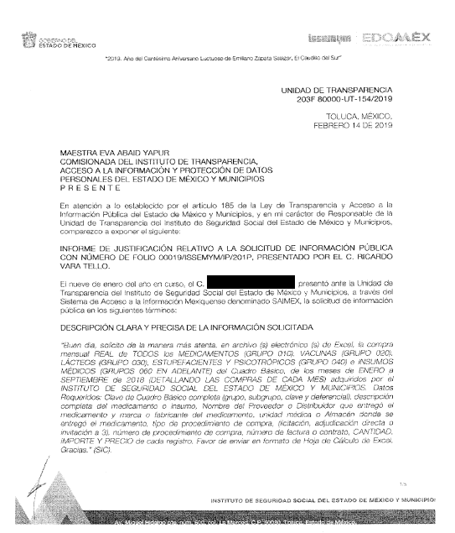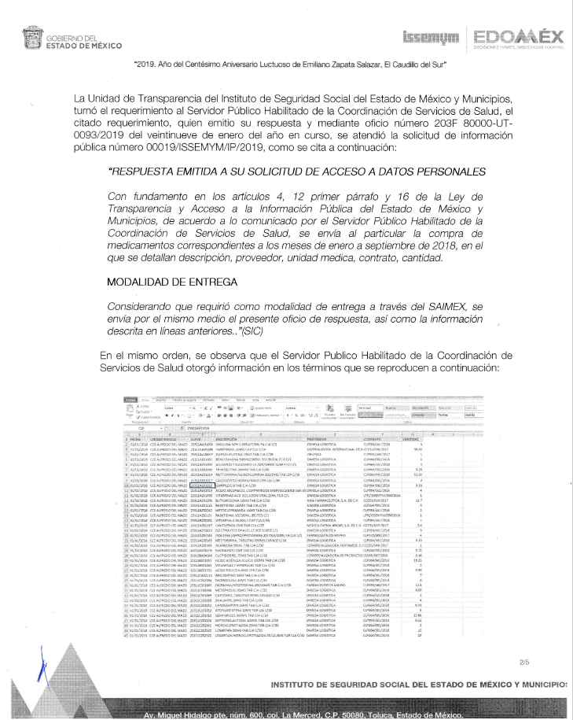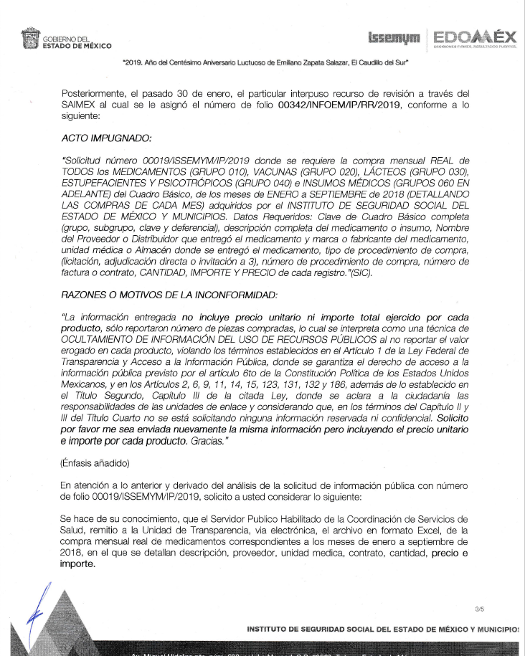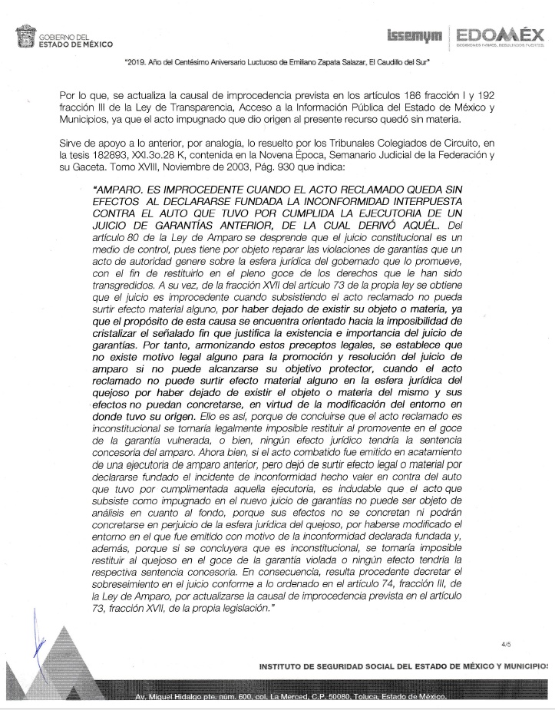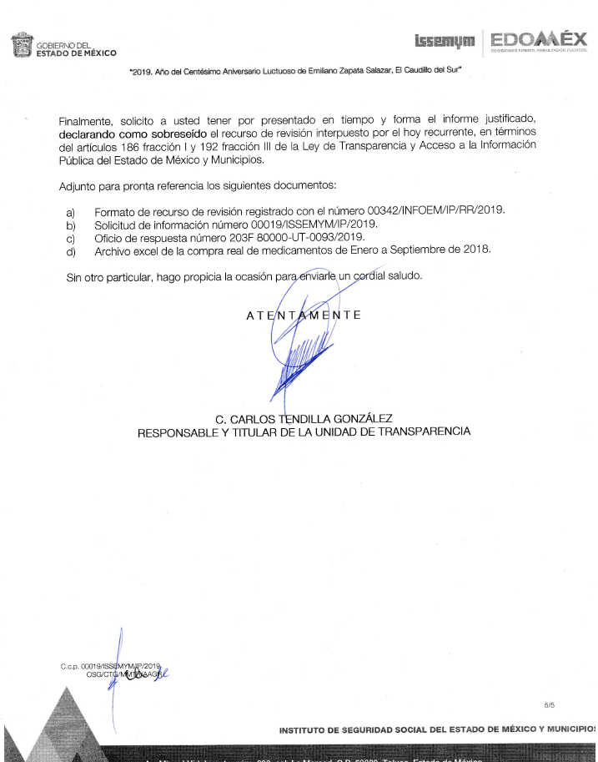
De igual manera remitió el archivo electrónico denominado RV__Respuesta_IP_0019.zip, el cual consiste en 15 matrices, las cuales serán debidamente descritas en el Considerando de Estudio de la presente resolución.
Asimismo, EL SUJETO OBLIGADO remitió los siguientes archivos electrónicos:

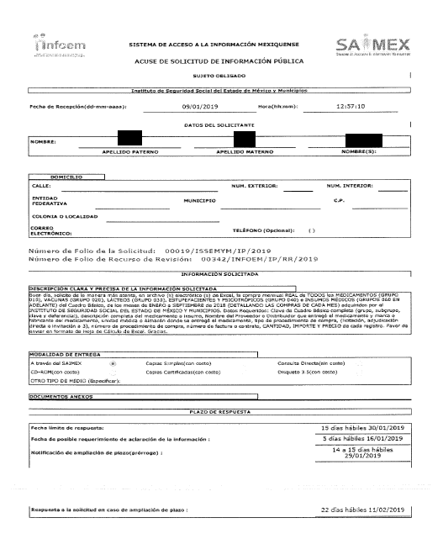
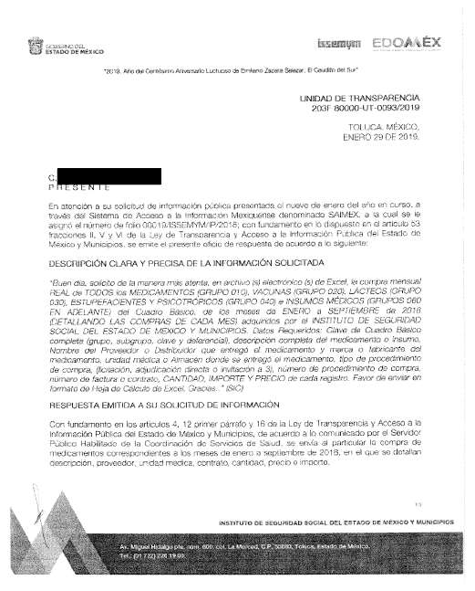
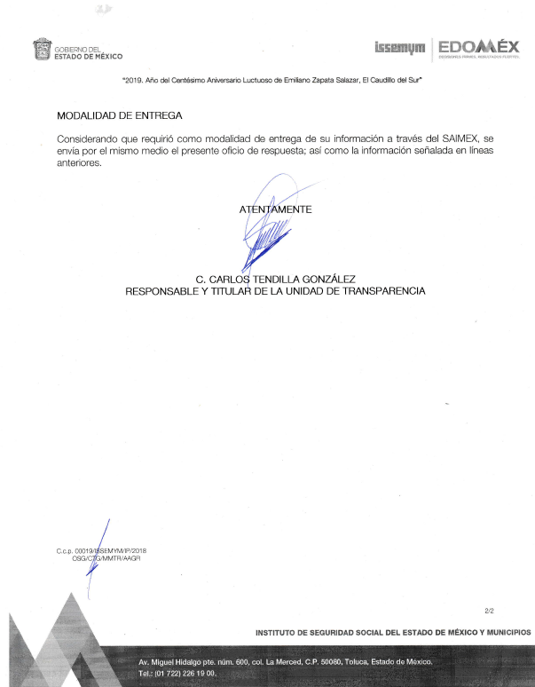
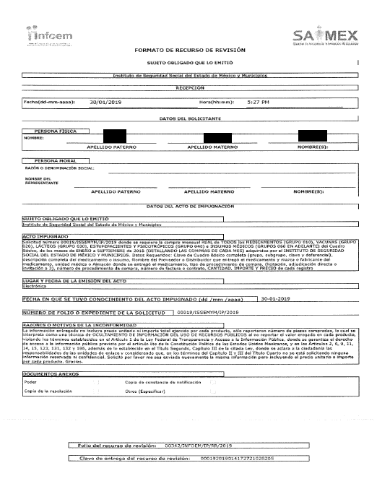
- Derivado de lo anterior, con fecha veinte de febrero de dos mil diecinueve, la Comisionada Ponente acordó poner a la vista del RECURRENTE el Informe Justificado y su anexo, para que en el término de tres días manifestara lo que a su Derecho conviniera; toda vez que estimó que se actualizaba la fracción III del artículo 185 de la Ley de Transparencia y Acceso a la Información del Estado de México y Municipios. Cabe precisarse que EL RECURRENTE no realizó manifestaciones, alegatos ni ofreció medios de prueba.
- Una vez analizado el estado procesal que guarda el expediente, en fecha diecinueve de marzo de dos mil diecinueve, la Comisionada Ponente acordó el cierre de instrucción; así como, la remisión del mismo a efecto de ser resuelto, de conformidad con lo establecido en el artículo 185, fracciones VI y VIII de la Ley de Transparencia y Acceso a la Información Pública del Estado de México y Municipios.
- En fecha veinte de marzo de dos mil diecinueve, la Comisionada Ponente acordó ampliar el plazo para resolver el recurso de revisión de mérito, por un periodo de hasta quince días hábiles, de conformidad con el artículo 181, tercer párrafo de la Ley de Transparencia y Acceso a la Información Pública del Estado de México y Municipios, y
CONSIDERANDO
- Competencia. Este Instituto de Transparencia, Acceso a la Información Pública y Protección de Datos Personales del Estado de México y Municipios, es competente para conocer y resolver el presente recurso, conforme a lo dispuesto en el artículo 6, Apartado A, de la Constitución Política de los Estados Unidos Mexicanos; el artículo 5, párrafos vigésimo, vigésimo primero y vigésimo segundo, fracciones IV y V, de la Constitución Política del Estado Libre y Soberano de México; los artículos 2, fracción II, 13, 29, 36, fracciones I y II, 176, 178, 179, 181, párrafo tercero y 185, de la Ley de Transparencia y Acceso a la Información Pública del Estado de México y Municipios, y los artículos 9, fracciones I y XXIV y 11 del Reglamento Interior del Instituto de Transparencia, Acceso a la Información Pública y Protección de Datos Personales del Estado de México y Municipios.
- Interés. El recurso de revisión fue interpuesto por parte legítima en atención a que fue presentado por EL RECURRENTE, quien formuló la solicitud de información pública número 00019/ISSEMYM/IP/2019.
- Oportunidad. El recurso de revisión fue interpuesto dentro del plazo de quince días hábiles, contados a partir del día siguiente al en que EL RECURRENTE tuvo conocimiento de la respuesta impugnada, tal y como lo prevé el artículo 178 de la Ley de Transparencia y Acceso a la Información Pública del Estado de México y Municipios, que establece:

“Artículo 178. El solicitante podrá interponer, por sí mismo o a través de su representante, de manera directa o por medios electrónicos, recurso de revisión ante el Instituto o ante la Unidad de Transparencia que haya conocido de la solicitud dentro de los quince días hábiles, siguientes a la fecha de la notificación de la respuesta.

A falta de respuesta del sujeto obligado, dentro de los plazos establecidos en esta Ley, a una solicitud de acceso a la información pública, el recurso podrá ser interpuesto en cualquier momento, acompañado con el documento que pruebe la fecha en que presentó la solicitud.

En el caso de que se interponga ante la Unidad de Transparencia, ésta deberá remitir el recurso de revisión al Instituto a más tardar al día siguiente de haberlo recibido.”
En esa tesitura, atendiendo a que EL SUJETO OBLIGADO notificó la respuesta a la solicitud de acceso a la información pública el día treinta de enero de dos mil diecinueve; así, el plazo de quince días hábiles que el artículo 178 de la Ley de la materia otorga al RECURRENTE para presentar el respectivo recurso de revisión, transcurrió del treinta y uno de enero al veintiuno de febrero de dos mil diecinueve, sin contemplar en el cómputo los días dos, tres, nueve, diez, dieciséis y diecisiete de febrero de dos mil diecinueve, por corresponder a sábados y domingos, considerados como días inhábiles, en términos del artículo 3, fracción X de la Ley de Transparencia y Acceso a la Información Pública del Estado de México y Municipios; así como, el cuatro de febrero de dos mil diecinueve, por ser considerado como suspensión de labores; de conformidad con el Calendario Oficial en Materia de Transparencia, Acceso a la Información Pública y Protección de Datos Personales del Estado de México y Municipios, para el año dos mil diecinueve y enero de dos mil veinte, publicado en el Periódico Oficial “Gaceta del Gobierno” el diecinueve de diciembre de dos mil dieciocho.
Si bien es cierto que, EL RECURRENTE presentó el medio de impugnación al rubro anotado, el mismo día en que se le notificó la respuesta impugnada; no menos cierto es que, ello no implica que su interposición sea extemporánea, en atención a que el artículo 178 de la Ley de Transparencia y Acceso a la Información Pública del Estado de México y Municipios, únicamente establece que el recurso de revisión se ha de promover dentro de los quince días hábiles siguientes de aquel en que EL RECURRENTE tenga conocimiento de la respuesta impugnada; sin embargo, no prohíbe que se presente el mismo día en que ésta le sea notificada; esto es, que no señala que de presentarse el recurso de revisión el mismo día en que se notifica, éste resulte extemporáneo.
En sustento a lo anterior, es aplicable por analogía la Jurisprudencia número 1a./J. 41/2015 (10a.), Décima época, sustentada por la Primera Sala de la Suprema Corte de Justicia de la Nación, visible en la página 569, libro 19, tomo I, de la Gaceta del Semanario Judicial de la Federación, del mes de junio de 2015, cuyo rubro y texto esgrimen:
“RECURSO DE RECLAMACIÓN. SU INTERPOSICIÓN NO ES EXTEMPORÁNEA SI SE REALIZA ANTES DE QUE INICIE EL PLAZO PARA HACERLO.
Conforme al artículo 104, párrafo segundo, de la Ley de Amparo, el recurso de reclamación podrá interponerse por cualquiera de las partes, por escrito, dentro del término de tres días siguientes al en que surta efectos la notificación de la resolución impugnada. Ahora bien, dicho numeral sólo refiere que el aludido medio de defensa no puede hacerse valer después de tres días, por tanto, no impide que el escrito correspondiente se presente antes de iniciado ese término. De ahí que si dicho recurso se interpone antes de que inicie el plazo para hacerlo, su presentación no es extemporánea.
Recurso de reclamación 953/2013. 9 de abril de 2014. Cinco votos de los Ministros Arturo Zaldívar Lelo de Larrea, José Ramón Cossío Díaz, Alfredo Gutiérrez Ortiz Mena, Olga Sánchez Cordero de García Villegas y Jorge Mario Pardo Rebolledo. Ponente: Arturo Zaldívar Lelo de Larrea. Secretaria: Carmina Cortés Rodríguez.
Recurso de reclamación 1067/2014. Raúl Rodríguez Cervantes. 28 de enero de 2015. Cinco votos de los Ministros Arturo Zaldívar Lelo de Larrea, José Ramón Cossío Díaz, Jorge Mario Pardo Rebolledo, Olga Sánchez Cordero de García Villegas y Alfredo Gutiérrez Ortiz Mena. Ponente: Alfredo Gutiérrez Ortiz Mena. Secretaria: Cecilia Armengol Alonso.
Recurso de reclamación 895/2014. 18 de febrero de 2015. Cinco votos de los Ministros Arturo Zaldívar Lelo de Larrea, José Ramón Cossío Díaz, Jorge Mario Pardo Rebolledo, Olga Sánchez Cordero de García Villegas y Alfredo Gutiérrez Ortiz Mena. Ponente: José Ramón Cossío Díaz. Secretario: Rodrigo Montes de Oca Arboleya.
Recurso de reclamación 1164/2014. Paula Abascal Valdez. 18 de febrero de 2015. Cinco votos de los Ministros Arturo Zaldívar Lelo de Larrea, José Ramón Cossío Díaz, Jorge Mario Pardo Rebolledo, Olga Sánchez Cordero de García Villegas y Alfredo Gutiérrez Ortiz Mena. Ponente: José Ramón Cossío Díaz. Secretaria: Lorena Goslinga Remírez.
Recurso de reclamación 1231/2014. 18 de marzo de 2015. Cinco votos de los Ministros Arturo Zaldívar Lelo de Larrea, José Ramón Cossío Díaz, Jorge Mario Pardo Rebolledo, Olga Sánchez Cordero de García Villegas y Alfredo Gutiérrez Ortiz Mena. Ponente: Arturo Zaldívar Lelo de Larrea. Secretario: Saúl Armando Patiño Lara.
Tesis de jurisprudencia 41/2015 (10a.). Aprobada por la Primera Sala de este Alto Tribunal, en sesión privada de veintisiete de mayo de dos mil quince.
Esta tesis se publicó el viernes 19 de junio de 2015 a las 9:30 horas en el Semanario Judicial de la Federación y, por ende, se considera de aplicación obligatoria a partir del lunes 22 de junio de 2015, para los efectos previstos en el punto séptimo del Acuerdo General Plenario 19/2013.” (sic)
En ese tenor, si el recurso de revisión que nos ocupa, se interpuso el treinta de enero de dos mil diecinueve, éste se encuentra dentro de los márgenes temporales previstos en el precepto legal citado en el párrafo anterior y, por tanto, su interposición se considera oportuna.
- Procedibilidad. Del análisis efectuado, se advierte la procedibilidad del presente recurso de revisión, en razón de acreditación plena de todos y cada uno de los elementos formales exigidos por el artículo 180 de la Ley de Transparencia y Acceso a la Información Pública del Estado de México y Municipios, en atención a que fue presentado mediante el formato visible en EL SAIMEX.
- Análisis de las causales de sobreseimiento. Este Órgano Colegiado advierte que en el caso se actualiza la causal de sobreseimiento prevista en la fracción III del artículo 192 de la Ley de Transparencia y Acceso a la Información Pública del Estado de México y Municipios, que a la letra dice:
“Artículo 192. El recurso será sobreseído, en todo o en parte, cuando una vez admitido, se actualicen alguno de los siguientes supuestos:
(…)
III. El sujeto obligado responsable del acto lo modifique o revoque de tal manera que el recurso de revisión quede sin materia;
(Énfasis añadido)”
Luego, conforme a la transcripción que antecede conviene desglosar los elementos de la disposición enunciada, de manera tal que procede el sobreseimiento del recurso de revisión cuando EL SUJETO OBLIGADO modifique o revoque el acto impugnado, quedando el medio de impugnación sin efecto o materia.
1.- El sujeto obligado responsable,
2.- Acto,
3.- Que se modifique o revoque, y
4.- De tal manera que el medio de impugnación quede sin efecto o materia.
El primer elemento normativo, se actualiza ya que EL SUJETO OBLIGADO responsable, es el Instituto de Seguridad Social del Estado de México y Municipios.
El segundo elemento normativo, es la existencia de un acto, en el caso en concreto que nos ocupa se actualiza con la existencia de la respuesta del SUJETO OBLIGADO.
Cabe destacar que, de la respuesta otorgada por EL SUJETO OBLIGADO, se desprende el precepto normativo en estudio, el cual se considera como “acto”, esto es así, pues las respuestas emitidas por los Sujetos Obligados son consideradas, (en el contexto que la propia Ley establece), como “actos”, sin los cuales no existiría certeza de la de información pública, porque precisamente la evidencia notoria y específica del actuar del SUJETO OBLIGADO se observa a través de sus actos que necesariamente ejecuta y ejerce al realizar sus atribuciones legalmente conferidas, ello con relación al artículo 143 de la Constitución Política del Estado Libre y Soberano de México, pues las autoridades sólo están facultadas para realizar lo que expresamente les faculta la Ley u ordenamientos jurídicos.
La naturaleza jurídica de los actos que emiten los Sujetos Obligados, está delimitada por la misma Ley de la materia, ya que, el hecho de emitir actos no previstos en el marco normativo que en transparencia rige su actuar, serían ilegales de estricto derecho, por lo que, los “actos” a que se refiere esta fracción están contenidos en el siguiente artículo:
“Artículo 53. Las Unidades de Transparencia tendrán las siguientes funciones:
I. Recabar, difundir y actualizar la información relativa a las obligaciones de transparencia comunes y específicas a la que se refiere la Ley General, esta Ley, la que determine el Instituto y las demás disposiciones de la materia, así como propiciar que las áreas la actualicen periódicamente conforme a la normatividad aplicable;
II. Recibir, tramitar y dar respuesta a las solicitudes de acceso a la información;
III. Auxiliar a los particulares en la elaboración de solicitudes de acceso a la información y, en su caso, orientarlos sobre los sujetos obligados competentes conforme a la normatividad aplicable;
IV. Realizar, con efectividad, los trámites internos necesarios para la atención de las solicitudes de acceso a la información;
V. Entregar, en su caso, a los particulares la información solicitada;
VI. Efectuar las notificaciones a los solicitantes;
VII. Proponer al Comité de Transparencia, los procedimientos internos que aseguren la mayor eficiencia en la gestión de las solicitudes de acceso a la información, conforme a la normatividad aplicable;
VIII. Proponer a quien preside el Comité de Transparencia, personal habilitado que sea necesario para recibir y dar trámite a las solicitudes de acceso a la información;
IX. Llevar un registro de las solicitudes de acceso a la información, sus respuestas, resultados, costos de reproducción y envío, resolución a los recursos de revisión que se hayan emitido en contra de sus respuestas y del cumplimiento de las mismas;
X. Presentar ante el Comité, el proyecto de clasificación de información;
XI. Promover e implementar políticas de transparencia proactiva procurando su accesibilidad;
XII. Fomentar la transparencia y accesibilidad al interior del sujeto obligado;
XIII. Hacer del conocimiento de la instancia competente la probable responsabilidad por el incumplimiento de las obligaciones previstas en la presente Ley; y
XIV. Las demás que resulten necesarias para facilitar el acceso a la información y aquellas que se desprenden de la presente Ley y demás disposiciones jurídicas aplicables.”
Es decir, la impugnación del RECURRENTE debe ser sobre la emisión de un “Acto” contenido en la misma Ley o la omisión de éste, lo que en el presente caso se actualiza con la respuesta dada por EL SUJETO OBLIGADO.
Ahora bien, por cuanto hace al tercer elemento normativo, es en esencia una condicional, consistente en que la dependencia o entidad responsable del acto o resolución impugnada la modifique o revoque; en cuanto hace a la modificación, ocurre cuando quien emitió su respuesta (acto o resolución), con posterioridad cambia la información proporcionada en un principio, cuyos resultados no dejan sin efectos la respuesta dada, sino que tiene por objeto añadir, suprimir, o sustituir datos, lo cual puede ser de forma parcial.
Por cuanto hace a la revocación, a diferencia de la modificación, ocurre cuando la dependencia o entidad responsable (SUJETO OBLIGADO), del acto o resolución impugnada, suprime, elimina o cancela la totalidad de su respuesta y emite otra en su lugar dejando sin efecto lo que en un principio respondió.
En ese tenor, un acto impugnado queda sin efectos, cuando aun existiendo jurídicamente (esto es, que no se ha modificado, ni revocado) ya no genera ninguna consecuencia legal.
En tanto que, un acto impugnado queda sin materia, cuando ha sido satisfecha la pretensión de lo pedido o exigido por la parte RECURRENTE de manera que EL SUJETO OBLIGADO entrega una respuesta que aunque sea posterior a los términos previstos en la ley, mediante ésta concede la información solicitada.
Bajo esas consideraciones, se afirma que, en el recurso de revisión sujeto a estudio, se actualiza la hipótesis jurídica citada en el cuarto elemento, toda vez que quedó probado que, EL SUJETO OBLIGADO mediante un acto posterior a su respuesta, como lo fue en su Informe Justificado, remitió información con la cual, dejó sin materia el presente recurso.
Esto es así, ya que el particular requirió del SUJETO OBLIGADO la compra mensual real de todos los medicamentos, vacunas, lácteos, estupefacientes y psicotrópicos e insumos médicos del cuadro básico, de los meses de enero a septiembre de 2018, en los cuáles se detallen: la clave de cuadro básico completa (grupo, subgrupo, clave y diferencial); descripción completa; nombre del proveedor o distribuidor; marca o fabricante; unidad médica o almacen donde se entregó; tipo de procedimiento de compra (licitación, adjudicación directa o invitación restrigida); número de factura o contrato; cantidad; importe y precio. Todo ello, en formato de hoja de cálculo de excel.
Al respecto, EL SUJETO OBLIGADO respondió al particular mediante la remisión de 9 matrices en formato de hoja de cálculo que se detallan a continuación:
Mensualidad del año 2018 | Descripción
Enero | Se remiten 33,854 registros, de los que se aprecian los rubros siguientes: fecha, unidad médica, clave, descripción, proveedor, contrato y cantidad.
Febrero | Se remiten 30,477 registros, de los que se aprecian los rubros siguientes: fecha, unidad médica, clave, descripción, proveedor, contrato y cantidad.
Marzo | Se remiten 32,146 registros, de los que se aprecian los rubros siguientes: fecha, unidad médica, clave, descripción, proveedor, contrato y cantidad.
Abril | Se remiten 34,318 registros, de los que se aprecian los rubros siguientes: fecha, unidad médica, clave, descripción, proveedor, contrato y cantidad.
Mayo | Se remiten 36,389 registros, de los que se aprecian los rubros siguientes: fecha, unidad médica, clave, descripción, proveedor, contrato y cantidad.
Junio | Se remiten 35,705 registros, de los que se aprecian los rubros siguientes: fecha, unidad médica, clave, descripción, proveedor, contrato y cantidad.
Julio | Se remiten 37,062 registros, de los que se aprecian los rubros siguientes: fecha, unidad médica, clave, descripción, proveedor, contrato y cantidad.
Agosto | Se remiten 37,738 registros, de los que se aprecian los rubros siguientes: fecha, unidad médica, clave, descripción, proveedor, contrato y cantidad.
Septiembre | Se remiten 36,026 registros, de los que se aprecian los rubros siguientes: fecha, unidad médica, clave, descripción, proveedor, contrato y cantidad.
Inconforme con dicha respuesta, el hoy RECURRENTE interpuso el medio de defensa de análisis, en el cual argumentó, en lo que interesa que la información remitida como respuesta no incluye precio unitario ni importe total ejercido por cada producto; por lo que, solicitó se le enviara “nuevamente la misma información pero incluyendo el precio unitario e importe por cada producto” (Sic).
Posteriormente, EL SUJETO OBLIGADO rindió su Informe Justificado, en el cual argumentó que el Servidor Público Habilitado de la Coordinación de Servicios de Salud remitió la información correspondiente en el que se detallan: descripción, proveedor, unidad médica, contrato, cantidad, precio e importe; por lo que, solicitó a este Instituto sobreseer en el presente medio de impugnación.
En atención a lo anterior, esta Ponencia Resolutora determina que se actualiza lo dispuesto en la fracción III del artículo 185 de la Ley de Transparencia y Acceso a la Información del Estado de México y Municipios; por lo que, puso a disposición del RECURRENTE el Informe Justificado y su anexo, sin que éste último presentara manifestaciones, alegatos ni ofreciera medios de prueba.
Bajo ese contexto, este Instituto analizó la totalidad de constancias que integran el expediente electrónico del SAIMEX y arribó a las consideraciones de hecho y de derecho siguientes:
Primeramente, se precisa que se obvia el análisis de la competencia por parte del SUJETO OBLIGADO, para generar, administrar o poseer la información solicitada, dado que éste ha asumido la misma, en razón de que en su respuesta admitió contar con dicha información.
En efecto, el hecho de que EL SUJETO OBLIGADO haya asumido contar con la información pública solicitada, acepta que la genera, posee y administra, en ejercicio de sus funciones de derecho público, motivo por el cual se actualiza el supuesto jurídico, previsto en el artículo 12 de la Ley de Transparencia y Acceso a la Información Pública del Estado de México y Municipios.
“Artículo 12. Quienes generen, recopilen, administren, manejen, procesen, archiven o conserven información pública serán responsables de la misma en los términos de las disposiciones jurídicas aplicables.
Los sujetos obligados sólo proporcionarán la información pública que se les requiera y que obre en sus archivos y en el estado en que ésta se encuentre. La obligación de proporcionar información no comprende el procesamiento de la misma, ni el presentarla conforme al interés del solicitante; no estarán obligados a generarla, resumirla, efectuar cálculos o practicar investigaciones.”
Así, el estudio de la naturaleza jurídica de la información pública solicitada, tiene por objeto determinar si ésta la genera, posee o administra EL SUJETO OBLIGADO; sin embargo, en aquellos casos en que éste la asume, a nada práctico nos conduciría su estudio, ya que se insiste, dicha información, fue admitida por el mismo; por lo que, la genera, posee y administra, en ejercicio de sus funciones de derecho público, motivo por el cual, se actualiza el supuesto jurídico, previsto en el artículo 12 de la Ley de la materia, anteriormente referido.
Adicional a lo anterior, y toda vez que EL SUJETO OBLIGADO se pronunció respecto de la información solicitada y atendiendo a la naturaleza de la misma, este Instituto no está facultado para pronunciarse sobre la veracidad de ésta.
Lo expuesto, en virtud de que no existe precepto legal alguno en la Ley de la Materia que permita que, vía recurso de revisión, se pronuncie al respecto. Sirve de apoyo a lo anterior por analogía el criterio 31-10 emitido por el entonces Instituto Federal de Acceso a la Información y Protección de Datos, actualmente Instituto Nacional de Transparencia, Acceso a la Información y Protección de Datos Personales (INAI) que a la letra dice:
“El Instituto Federal de Acceso a la Información y Protección de Datos no cuenta con facultades para pronunciarse respecto de la veracidad de los documentos proporcionados por los sujetos obligados. El Instituto Federal de Acceso a la Información y Protección de Datos es un órgano de la Administración Pública Federal con autonomía operativa, presupuestaria y de decisión, encargado de promover y difundir el ejercicio del derecho de acceso a la información; resolver sobre la negativa de las solicitudes de acceso a la información; y proteger los datos personales en poder de las dependencias y entidades. Sin embargo, no está facultado para pronunciarse sobre la veracidad de la información proporcionada por las autoridades en respuesta a las solicitudes de información que les presentan los particulares, en virtud de que en los artículos 49 y 50 de la Ley Federal de Transparencia y Acceso a la Información Pública Gubernamental no se prevé una causal que permita al Instituto Federal de Acceso a la Información y Protección de Datos conocer, vía recurso revisión, al respecto.”

Expedientes:
2440/07 Comisión Federal de Electricidad - Alonso Lujambio Irazábal
0113/09 Instituto de Seguridad y Servicios Sociales de los Trabajadores del Estado – Alonso Lujambio Irazábal
1624/09 Instituto Nacional para la Educación de los Adultos - María Marván Laborde
2395/09 Secretaría de Economía - María Marván Laborde
0837/10 Administración Portuaria Integral de Veracruz, S.A. de C.V. – María Marván Laborde”
Máxime, que el artículo 176 de la Ley de Transparencia y Acceso a la Información del Estado de México y Municipios establece que el recurso de revisión es la garantía secundaria mediante la cual se pretende reparar cualquier posible afectación al derecho de acceso a la información pública.
Una vez apuntado lo anterior, este Órgano Garante advirtió que EL RECURRENTE no impugnó todos los rubros vertidos como respuesta por parte del SUJETO OBLIGADO, ya que se limitó a expresar que dentro de la información remitida como respuesta no se incluyó el precio unitario ni importe total ejercido por cada producto; e incluso expresa literalmente que requiere “nuevamente la misma información pero incluyendo el precio unitario e importe por cada producto” (Sic); por tal motivo, la respuesta, respecto a los rubros no combatidos queda intocada, ya que se advierte que se da por satisfecho el requerimiento de información, quedando firme ante la falta de impugnación en específico, pues se entiende que EL RECURRENTE ésta conforme con la información al no contravenir la misma.
Sirve de sustento a lo anterior por analogía la tesis jurisprudencial número VI.3o.C. J/60, publicada en el Semanario Judicial de la Federación y su Gaceta bajo el número de registro 176,608 que a la letra dice:
“ACTOS CONSENTIDOS. SON LOS QUE NO SE IMPUGNAN MEDIANTE EL RECURSO IDÓNEO. Debe reputarse como consentido el acto que no se impugnó por el medio establecido por la ley, ya que si se hizo uso de otro no previsto por ella o si se hace una simple manifestación de inconformidad, tales actuaciones no producen efectos jurídicos tendientes a revocar, confirmar o modificar el acto reclamado en amparo, lo que significa consentimiento del mismo por falta de impugnación eficaz.”
Lo anterior es así, debido a que, cuando EL RECURRENTE impugnó la respuesta del SUJETO OBLIGADO, no expresó razón o motivo de inconformidad en contra de todos los rubros solicitados; por lo que, dichos rubros deben declararse atendidos, pues se entiende que EL RECURRENTE está conforme con la información al no contravenir la misma.
Consecuentemente, la parte de la respuesta que no fue impugnada debe declararse consentida por EL RECURRENTE, toda vez que no realizó manifestaciones de inconformidad; por lo que, no pueden producirse efectos jurídicos tendentes a revocar, confirmar o modificar el acto reclamado ya que se infiere su consentimiento ante la falta de impugnación eficaz.
Sirve como apoyo a lo anterior, por analogía, la Tesis Jurisprudencial Número 3ª./J.7/91, Publicada en el Semanario Judicial de la Federación y su Gaceta bajo el número de registro 174,177, que establece lo siguiente:
“REVISIÓN EN AMPARO. LOS RESOLUTIVOS NO COMBATIDOS DEBEN DECLARARSE FIRMES. Cuando algún resolutivo de la sentencia impugnada afecta a la recurrente, y ésta no expresa agravio en contra de las consideraciones que le sirven de base, dicho resolutivo debe declararse firme. Esto es, en el caso referido, no obstante que la materia de la revisión comprende a todos los resolutivos que afectan a la recurrente, deben declararse firmes aquéllos en contra de los cuales no se formuló agravio y dicha declaración de firmeza debe reflejarse en la parte considerativa y en los resolutivos debe confirmarse la sentencia recurrida en la parte correspondiente.”
En ese contexto, esta Ponencia analizó los documentos remitidos por EL SUJETO OBLIGADO en su Informe Justificado, a fin de verificar si colman el derecho de acceso a la información pública ejercido por el hoy RECURRENTE y advirtió lo siguiente:
Archivo electrónico | Descripción
CONSUMOS SEPTIEMBRE ISSEMYM.xlsx | Se remiten 733 registros, de los que se aprecian los rubros siguientes: número de artículo, SICCAL, descripción larga, Unidad de Medida Primaria, precio, unidades médicas y totales.
CONSUMOS MAYO ISSEMYM.xlsx | Se remiten 733 registros, de los que se aprecian los rubros siguientes: número de artículo, SICCAL, descripción larga, Unidad de Medida Primaria, precio, unidades médicas y totales.
CONSUMOS MARZO.xlsx | Se remiten 733 registros, de los que se aprecian los rubros siguientes: número de artículo, SICCAL, descripción larga, Unidad de Medida Primaria, precio, unidades médicas y totales.
CONSUMOS JUNIO ISSEMYM.xlsx | Se remiten 733 registros, de los que se aprecian los rubros siguientes: número de artículo, SICCAL, descripción larga, Unidad de Medida Primaria, precio, unidades médicas y totales. Asimismo, remitió 15,899 registros de los cuales se aprecian los rubros: Unidad Médica, fecha, clave, descripción y envase.
CONSUMOS JULIOISSEMYM.xlsx | Se remiten 733 registros, de los que se aprecian los rubros siguientes: número de artículo, SICCAL, descripción larga, Unidad de Medida Primaria, precio, unidades médicas y totales.
CONSUMOS FEBRERO.xlsx | Se remiten 733 registros, de los que se aprecian los rubros siguientes: número de artículo, SICCAL, descripción larga, Unidad de Medida Primaria, precio, unidades médicas y totales.
CONSUMOS ENERO (1).xlsx | Se remiten 733 registros, de los que se aprecian los rubros siguientes: número de artículo, SICCAL, descripción larga, Unidad de Medida Primaria, precio, unidades médicas y totales.
CONSUMOS AGOSTO ISSEMYM-SOLUGLOB (version 1).xlsx | Se remiten 733 registros, de los que se aprecian los rubros siguientes: número de artículo, SICCAL, descripción larga, Unidad de Medida Primaria, precio, unidades médicas y totales.
Consumo Medicamento Global Septiembre 2018.xlsx | Se remiten 13,239 registros de Consumo de Medicamento Global total, de los que se aprecian los rubros siguientes: Número de Contrato, Tipo de Medicamento, Clave ISSEMyM, Descripción ISSEMyM, Descripción, Nombre de Distribuidor, Unidad Médica, Precio Unitario, Cantidad e Importe.
Consumo Medicamento Global Mayo 2018.xlsx | Se remiten 13,701 registros de Consumo de Medicamento Global total, de los que se aprecian los rubros siguientes: Número de Contrato, Tipo de Medicamento, Clave ISSEMyM, Descripción ISSEMyM, Descripción, Nombre de Distribuidor, Unidad Médica, Precio Unitario, Cantidad e Importe.
Consumo Medicamento Global Marzo 2018 1.xlsx | Se remiten 15,970 registros de Consumo de Medicamento Global total, de los que se aprecian los rubros siguientes: Número de Contrato, Tipo de Medicamento, Clave ISSEMyM, Descripción ISSEMyM, Descripción, Nombre de Distribuidor, Unidad Médica, Precio Unitario, Cantidad e Importe.
Consumo Medicamento Global Junio 2018.xlsx | Se remiten 14,119 registros de Consumo de Medicamento Global total, de los que se aprecian los rubros siguientes: Número de Contrato, Tipo de Medicamento, Clave ISSEMyM, Descripción ISSEMyM, Descripción, Nombre de Distribuidor, Unidad Médica, Precio Unitario, Cantidad e Importe.
Consumo Medicamento Global Julio 2018.xlsx | Se remiten 13,141 registros de Consumo de Medicamento Global total, de los que se aprecian los rubros siguientes: Número de Contrato, Tipo de Medicamento, Clave ISSEMyM, Descripción ISSEMyM, Descripción, Nombre de Distribuidor, Unidad Médica, Precio Unitario, Cantidad e Importe.
Consumo Medicamento Global Agosto 2018.xlsx | Se remiten 13,406 registros de Consumo de Medicamento Global total, de los que se aprecian los rubros siguientes: Número de Contrato, Tipo de Medicamento, Clave ISSEMyM, Descripción ISSEMyM, Descripción, Nombre de Distribuidor, Unidad Médica, Precio Unitario, Cantidad e Importe.
Consumo Medicamento Global Abril 2018.xlsx | Se remiten 13,708 registros de Consumo de Medicamento Global total, de los que se aprecian los rubros siguientes: Número de Contrato, Tipo de Medicamento, Clave ISSEMyM, Descripción ISSEMyM, Descripción, Nombre de Distribuidor, Unidad Médica, Precio Unitario, Cantidad e Importe.
Con base en los anterior, este Instituto estima que, con la información remitida por EL SUJETO OBLIGADO en su Informe Justificado, el cuarto elemento normativo de la figura legal del sobreseimiento, consistente en: “…de tal manera que el medio de impugnación quede sin materia…”, en el presente caso, se actualiza tal circunstancia, ya que el acto impugnado que dio origen al presente recurso quedó sin materia en atención a que EL SUJETO OBLIGADO remitió información en la que constan los rubros peticionados por EL RECURRENTE en la interposición del presente medio de impugnación, consistentes en el precio unitario e importe de cada producto.
Asimismo, es menester reiterar que, este Órgano Garante conforme al artículo 36 de la Ley de la Materia, no se encuentra facultado para pronunciarse acerca de la veracidad de la información remitida por los Sujetos Obligados, consideraciones que ya fueron abordadas en el presente estudio y que se tienen por reproducidas como si a la letra se insertasen.
Así, con fundamento en lo prescrito en los artículos 5, párrafos vigésimo, vigésimo primero y vigésimo segundo, fracciones IV y V, de la Constitución Política del Estado Libre y Soberano de México, y los artículos 2, fracción II, 9, 29, 36, fracciones I y II, 176, 178, 179, 181, 185, fracción I, 186 y 188, de la Ley de Transparencia y Acceso a la Información Pública del Estado de México y Municipios, este Pleno:
RESUELVE
PRIMERO. Se SOBRESEE el recurso de revisión número 00342/INFOEM/IP/RR/2019 porque al modificar la respuesta el recurso de revisión quedó sin materia en términos del Considerando QUINTO de la presente resolución.
SEGUNDO. Notifíquese al Titular de la Unidad de Transparencia del SUJETO OBLIGADO para su conocimiento.
TERCERO. Notifíquese al RECURRENTE la presente resolución.
CUARTO. Hágase del conocimiento del RECURRENTE que, de conformidad con lo establecido en el artículo 196 de la Ley de Transparencia y Acceso a la Información Pública del Estado de México y Municipios, podrá impugnarla vía Juicio de Amparo en los términos de las leyes aplicables.
ASÍ LO RESUELVE, POR UNANIMIDAD DE VOTOS EL PLENO DEL INSTITUTO DE TRANSPARENCIA, ACCESO A LA INFORMACIÓN PÚBLICA Y PROTECCIÓN DE DATOS PERSONALES DEL ESTADO DE MÉXICO Y MUNICIPIOS, CONFORMADO POR LOS COMISIONADOS ZULEMA MARTÍNEZ SÁNCHEZ; EVA ABAID YAPUR; JOSÉ GUADALUPE LUNA HERNÁNDEZ; JAVIER MARTÍNEZ CRUZ Y LUIS GUSTAVO PARRA NORIEGA; EN LA DÉCIMA SEGUNDA SESIÓN ORDINARIA CELEBRADA EL DÍA VEINTISÉIS DE MARZO DE DOS MIL DIECINUEVE, ANTE EL SECRETARIO TÉCNICO DEL PLENO, ALEXIS TAPIA RAMÍREZ.
Zulema Martínez Sánchez
Comisionada Presidenta
(RÚBRICA)
Eva Abaid Yapur  Comisionada  (RÚBRICA) | José Guadalupe Luna Hernández  Comisionado  (RÚBRICA)
Javier Martínez Cruz  Comisionado  (RÚBRICA) | Luis Gustavo Parra Noriega  Comisionado  (RÚBRICA)
Alexis Tapia Ramírez
Secretario Técnico del Pleno
(RÚBRICA)

Esta hoja corresponde a la resolución de fecha veintiséis de marzo de dos mil diecinueve, emitida en el recurso de revisión número 00342/INFOEM/IP/RR/2019.
ATU/CBO

Al respecto, se destaca que este Instituto analizó toda la documentación remitida por EL SUJETO OBLIGADO y advirtió que aquella envidada con el Informe Justificado comprende consumo global total; por lo que, se estima que satisface el requerimiento accionado por el particular.

